

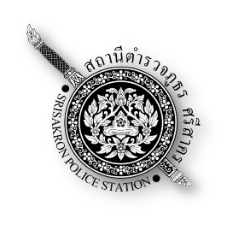

ข้อมูลผลการดำเนินงานในเชิงสถิติการตั้งจุดตรวจ จุดสกัด
สถานีตำรวจภูธรศรีสาคร
ประจำปีงบประมาณ พ.ศ.2568
ผลการดำเนินการในการตั้งจุดตรวจ จุดสกัด
ข้อมูล ณ วันที่ 1 มีนาคม 2568
เดือน/ปี | จำนวนตั้งจุด | จำนวนการเรียกตรวจ (ราย) | พบกระทำความผิด (ราย) | จำนวนออกใบสั่งเปรียบเทียบปรับ (ราย) | ไม่พบการกระทำความผิด (ราย) | ว่ากล่าวตักเตือน (ราย)
ตุลาคม 2567 | 276 | 4,922 | 7 | 7 | 4,915 | 0
พฤศจิกายน 2567 | 283 | 3,596 | 26 | 26 | 3,570 | 0
ธันวาคม 2567 | 273 | 5,464 | 111 | 61 | 5,353 | 50
มกราคม 2568 | 283 | 6,035 | 106 | 63 | 5,929 | 43
กุมภาพันธ์ 2568 | 271 | 5,600 | 13 | 1 | 5,587 | 12
รวม | 1,386 | 25,617 | 263 | 158 | 25,354 | 105

ตรวจแล้วถูกต้อง
ว่าที่ พ.ต.อ.ภัควัฒน์ วันสนุก
( ภัควัฒน์ วันสนุก )
ผกก.สภ.ศรีสาคร

